**Белоусова И.П. Умняшки. Лепка.**

**Украшение Пасхального яйца.**

Беседа о празднике *«П****асха****»*, знакомить детей с культурными традициями русского народа, рассматривание узоров на изделиях и картинках **пасхальных яиц**.

**Пасха** самый главный праздник у христиан, это очень древний обычай красить яйца, дарить родным и близким. **Яйцо - это символ жизни.**

Давайте мы с вами сами украсим яичко к **Пасхе.**

**Нужно нарисовать или распечатать на картоне «яйцо».**

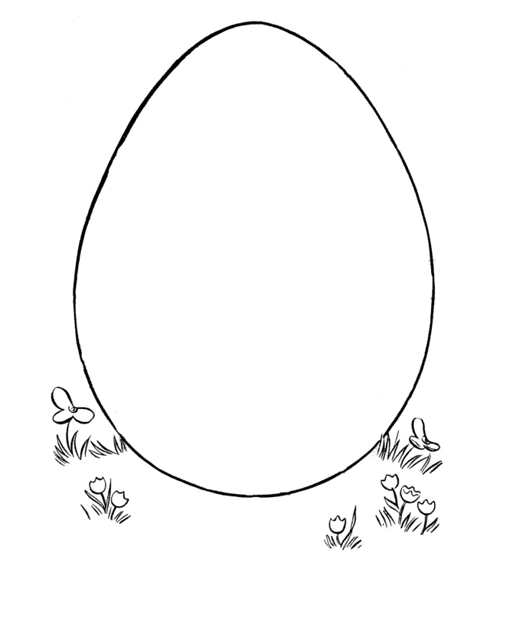

Примазать пластилином все яйцо. Цвет любой. Украсить жгутиками другого цвета или шариками, бисером, крупами.

